 | HOSPITALITE DE LILLE
 |  | Invitation

FORMATION SECOURISME ET BRANCARDAGE
« Initiation Secourisme, Gestes et postures, Brancardage »
Stage du 18 mai 2019
FOURNES EN WEPPES
Centre de la Croix Rouge Française 700 rue Faidherbe, tél 03 20 44 08 50

Formation prise en charge par l’hospitalité du Diocèse de Lille, 16 Personnes

Programme,

8 h 30 : accueil 10 h 30 : pause
8 h 45 : Partie secourisme : 10 h 45 : Partie brancardage : - gestes et postures
- protection - présentation des différents moyens
- alertes de transports à Lourdes
- hémorragies - manipulation
- étouffement 12 h15 : Chambre en accueil
- P.L.S. inconscience, - manutention et manipulation des malades en chambre
- massage cardiaque externe et défibrillateur Fin du stage à 13 h

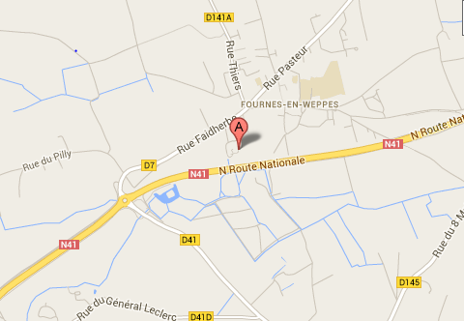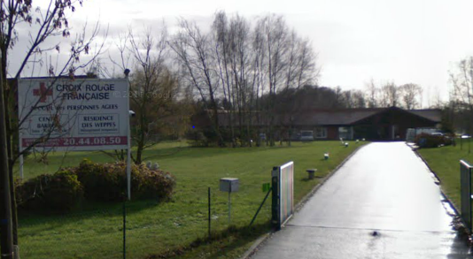
----------------------------------------------------------------------------------------------------------------------------------------------------
Coupon réponse : à renvoyer par mail formationhospitaliersdelille@orange.fr
ou par courrier Christophe BENOIT - 11 rue Michelet 59250 HALLUIN

Mr/Mme :------------------------------------------------------------------------------
Adresse e-mail :-------------------------------------------------------

Adresse postale :--------------------------------------------------------------------------------------------
Train :------------------------

Participera à la formation : « Initiation Secourisme, Geste-Postures et Brancardage »
de FOURNES en WEPPES le samedi 18 mai 2019

